Ngày soạn: 10/9/ 2024
Tiết 3. CHUYÊN ĐỀ 1:
LỊCH SỬ TÍN NGƯỠNG VÀ TÔN GIÁO Ở VIỆT NAM ( T3)
I. MỤC TIÊU
1. Về kiến thức:
- Giải thích được khái niệm tín ngưỡng, tôn giáo.
- Liệt kê được các tín ngưỡng ở Việt Nam; chỉ ra được một số nét chính của các tín ngưỡng thông qua hoạt động trải nghiệm thực tế, tham quan thực tế ở địa phương.
- Phân tích được những biểu hiện của Nho giáo trong đời sống xã hội Việt Nam; chỉ ra được những biểu hiện của Phật giáo trong đời sống văn hoá - xã hội thông qua trải nghiệm thực tế, tham quan chùa chiền ở địa phương; nêu được những biểu hiện của Cơ Đốc giáo, Đạo giáo trong đời sống văn hoá - xã hội.
- Nêu được một số nét chính về một số tôn giáo khác.
- Có ý thức tôn trọng, vận động người khác tôn trọng sự đa dạng về tín ngưỡng và tôn giáo ở Việt Nam.
2. Về năng lực:
- Năng lực chung:
Giao tiếp và hợp tác: Hiểu rõ nhiệm vụ của nhóm; đánh giá được khả năng của bản thân và tự nhận công việc phù hợp, tương tác tốt với các bạn cùng nhóm.
- Năng lực riêng:
+ Rèn luyện cho học sinh kĩ năng sưu tầm, khai thác và sử dụng sử liệu trong học tập lịch sử , trình bày, giải thích, phân tích...sự kiện, quá trình lịch sử liên quan đến bài học, vận dụng kiến thức kĩ năng đã học để giải quyết những tình huống/bài tập nhận thức mới.
+ Vận dụng: Biết đề cao, phát huy các biểu hiện tích cực của các tín ngưỡng và tôn giáo trong đời sống văn hoá - xã hội Việt Nam.
3. Về phẩm chất:
Chăm học: Rèn luyện tỉnh hiếu học và tỉnh thần tự học.
Nhân ái: Có ý thức tôn trọng, vận động người khác tôn trọng sự đa dạng về tín ngưỡng và tôn giáo ở Việt Nam.
II.THIẾT BỊ DẠY HỌC VÀ HỌC LIỆU
1. Giáo viên:
- Máy tính, máy chiếu, micro, bảng hoạt động nhóm, nam châm treo phiếu học tập, bảng nhóm.
- Sách Chuyên đề học tập Lịch sử 12 – bộ sách Cánh diều
- Tài liệu tham khảo, tư liệu về các hoạt động tín ngưỡng và tôn giáo ở Việt Nam.
- Tranh ảnh, phim về hoạt động của các tín ngưỡng và tôn giáo ở Việt Nam.
2. Học sinh:
- Đọc thông tin trong sách chuyên đề (SCĐ), sưu tầm tư liệu liên quan đến các tín ngưỡng và tôn giáo ở Việt Nam.
- Tham khảo tư liệu và nội dung trong SCĐ, hoàn thành các phiếu học tập theo yêu cầu của thầy, cô giáo.
III. TIẾN TRÌNH DẠY -HỌC:
HOẠT ĐỘNG 1. KHỞI ĐỘNG
a. Mục tiêu: Khơi dậy hứng thú học tập và chuyển giao nhiệm vụ học tập để kết nối vào bài học
b. Nội dung : Xác định các nhiệm vụ, nội dung học tập cơ bản của bài.
c. Sản phẩm: HS hoàn thành tìm hiểu kiến thức
d. Tổ chức thực hiện:
Bước 1: GV chuyển giao nhiệm vụ học tập.
- Giáo viên cho HS tham gia trò chơi theo nhóm
Liệt kê tên 5 anh hùng dân tộc trong lịch sử Việt Nam mà em biết?
Nhóm nào nhanh và đúng nhất sẽ giành được điểm cộng
Bước 2: HS thực hiện nhiệm vụ học tập.
- HS trả lời câu hỏi.
- GV hướng dẫn, theo dõi, hỗ trợ HS nếu cần thiết.
Bước 3: Báo cáo kết quả hoạt động
- GV mời đại diện HS trả lời câu hỏi.
- GV mời HS khác nhận xét, bổ sung.
Dự kiến sản phẩm
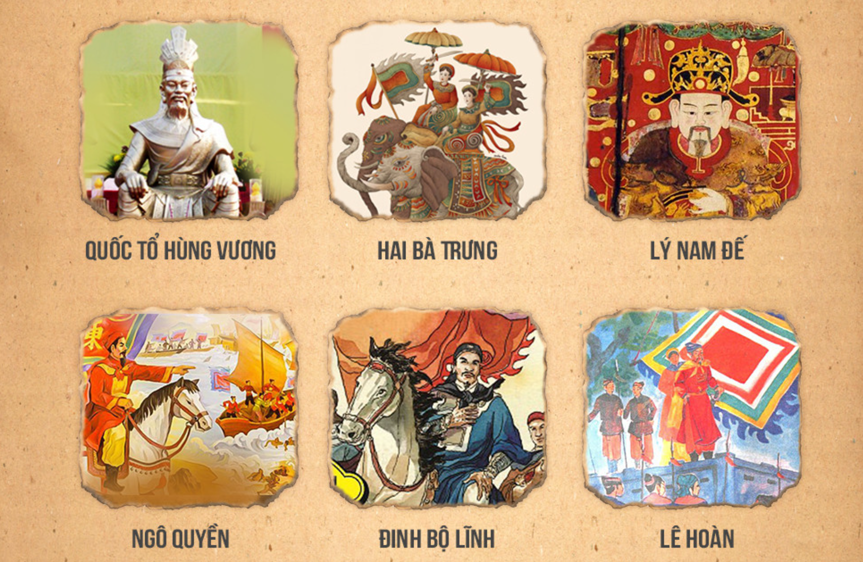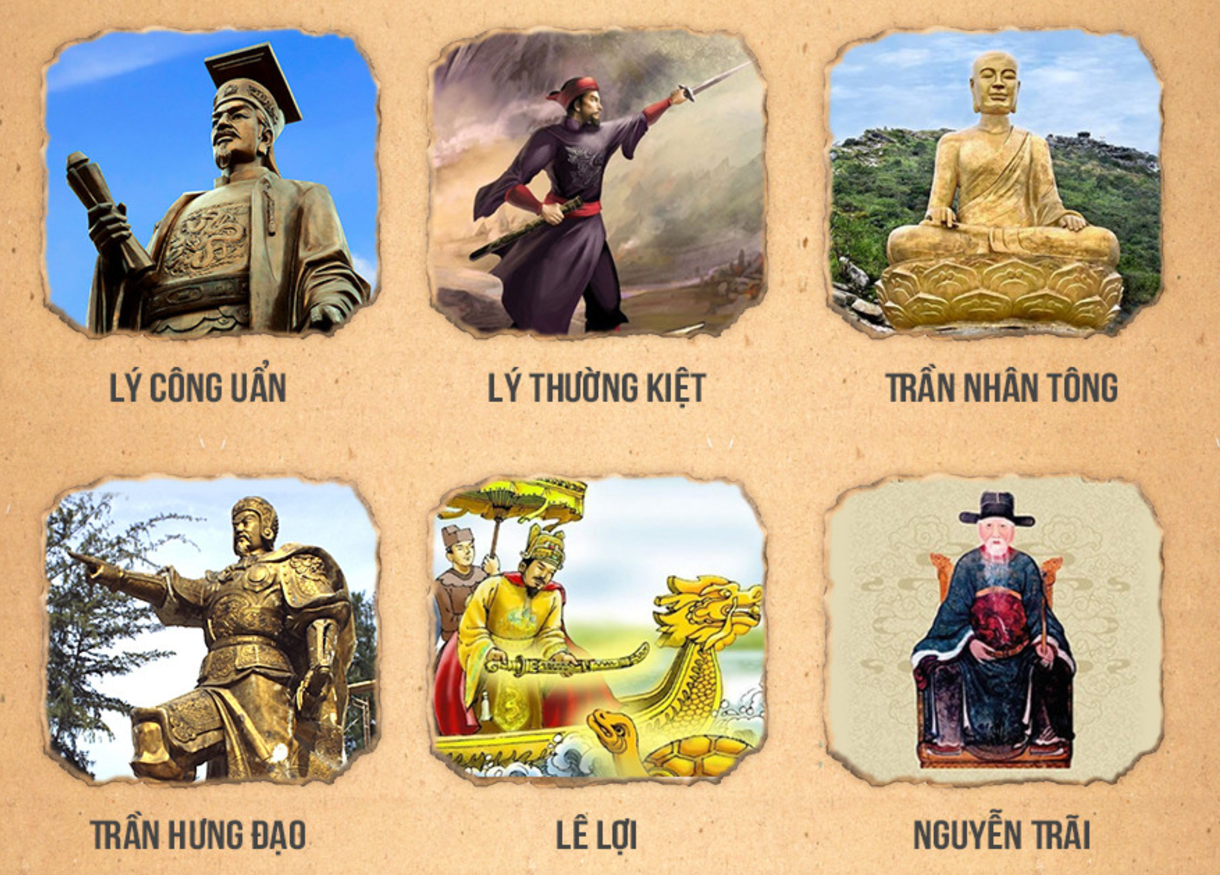
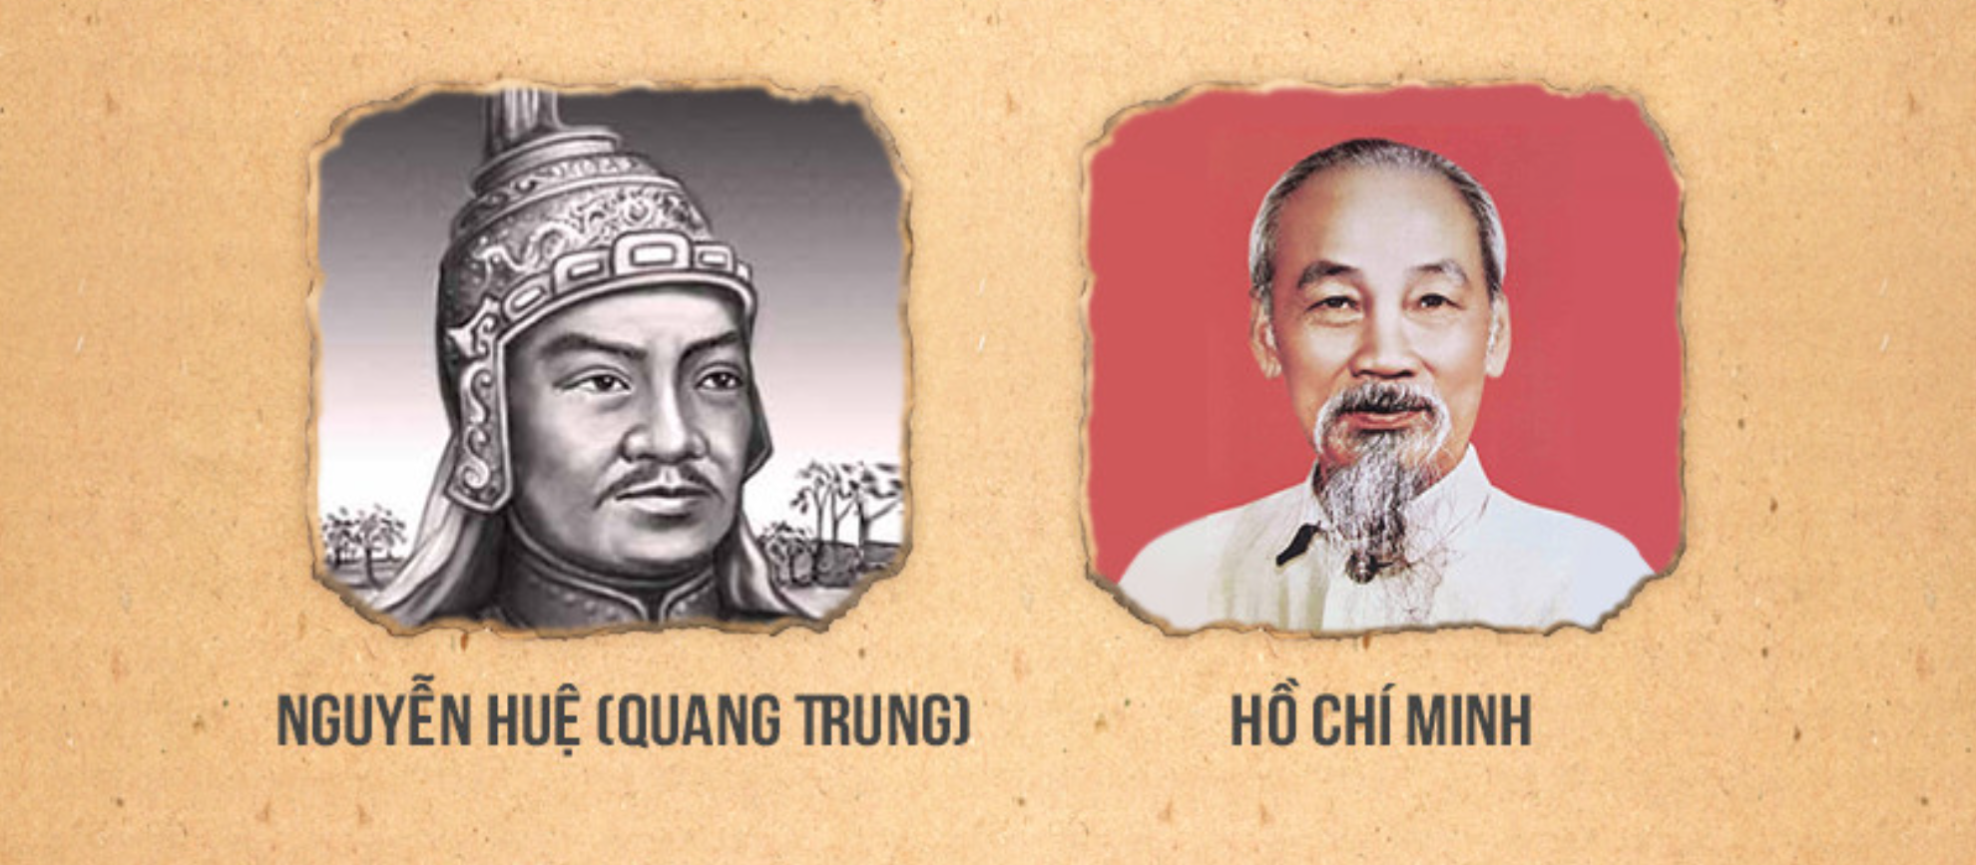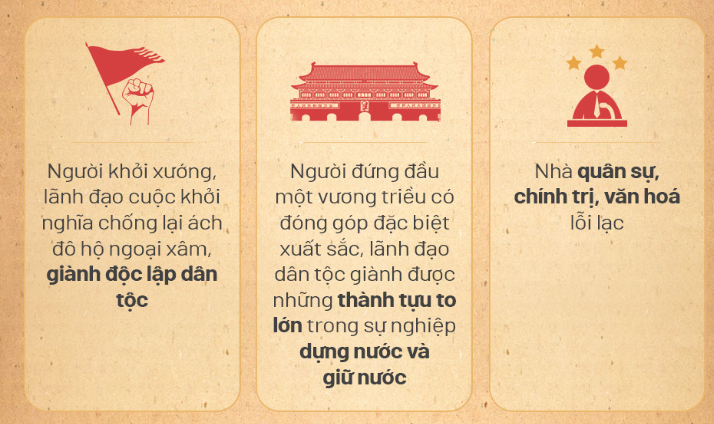
Bước 4: Đánh giá, chuẩn kiến thức
GV đánh giá, nhận xét, chuẩn kiến thức, bổ sung, dẫn vào nội dung mới.
HOẠT ĐỘNG 2. HÌNH THÀNH KIẾN THỨC MỚI
II. Một số tín ngưỡng ở Việt Nam
a. Mục tiêu: - Liệt kê được các tín ngưỡng ở Việt Nam; (Thờ thành hoàng, Thờ anh hùng dân tộc) chỉ ra được một số nét chính của các tín ngưỡng thông qua hoạt động trải nghiệm thực tế, tham quan thực tế ở địa phương.
b. Nội dung : Học sinh nghiên cứu sách giáo khoa quan sát tranh ảnh, thảo luận nhóm trả lời các câu hỏi của giáo viên
c. Sản phẩm: HS hoàn thành tìm hiểu kiến thức
d. Tổ chức thực hiện:
Hoạt động dạy – học | Sản phẩm dự kiến
Bước 1. Chuyển giao nhiệm vụ học tập  Nhiệm vụ 1: Thờ Thành hoàng  GV yêu cầu Lớp chia thành 4 nhóm: Tìm hiểu tư liệu hoàn thành nhiệm vụ học tập sau  Mục Tín ngưỡng thờ Thành hoàng  Nguồn gốc  Địa điểm thờ cúng  Đối tượng thờ cúng  Ý nghĩa  Nhiệm vụ 2: Thờ anh hùng dân tộc  Lớp chia thành 4 nhóm: Tìm hiểu tư liệu hoàn thành nhiệm vụ học tập sau  Mục Tín ngưỡng thờ anh hùng dân tộc  Nguồn gốc  Đối tượng thời cúng  Cơ sở thờ tự  Thực hành nghi lễ  Ý nghĩa  Nhiệm vụ 3: Bài tập  GV tổ chức trò chơi: Lịch sử tôi yêu  HS chơi theo nhóm, nhìn hình bắt chữ, nhóm nào trả lời nhanh và đúng sẽ có điểm cộng  - Lê Lợi  - Hai Bà Trưng  - Lý Bí  - Quang Trung  - Trần Hưng Đạo  - Hồ Chí Minh.  Bước 2. Thực hiện nhiệm vụ học tập  - HS đọc SGK và thực hiện yêu cầu.  - GV khuyến khích học sinh hợp tác với nhau khi thực khi thực hiện nhiệm vụ học tập.  GV cung cấp thông tin tư liệu  Nhiệm vụ 1  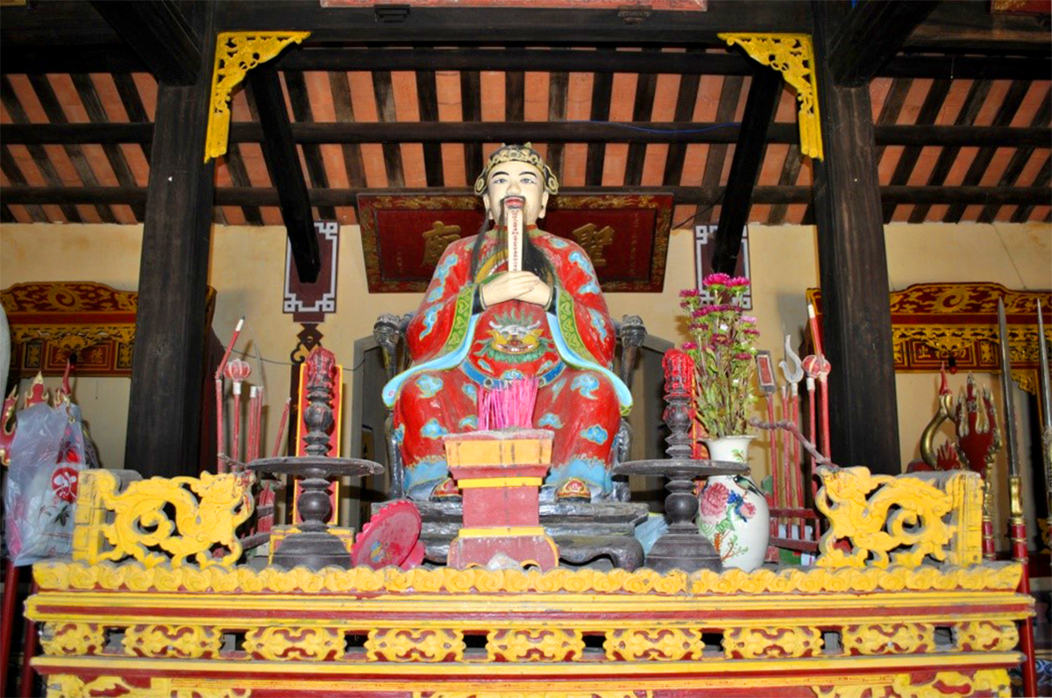  "Thành hoàng” là từ gốc Hán. Theo nghĩa ban đầu, “thành” là cái thành, “hoàng” là cái hào đào sâu bao quanh thành. Về sau, Thành hoàng trở thành từ chỉ vị thần được cho là bảo trợ thành trì, đô thị ở Trung Hoa. Khi du nhập vào Việt Nam, Thành hoàng được coi là vị thần bảo vệ làng xã.  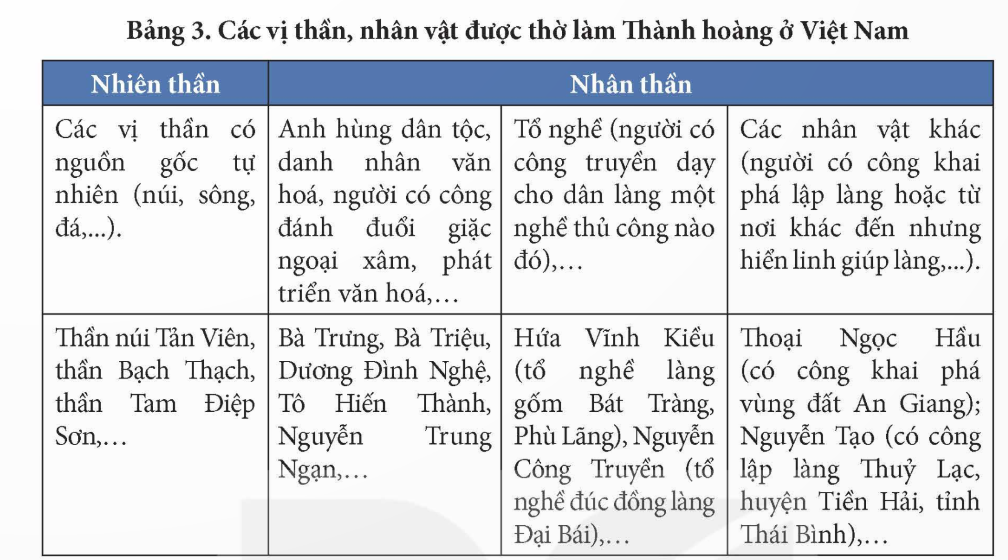  Thành hoàng có thể là nhiên thần hoặc nhân thần, được người dân thờ trong đình, đền, miếu,... Thần điện trong miếu thường là một bệ thờ để đặt lư hương, đèn, bình hoa. Thần điện trong các đình, đền bài trí trang trọng hơn với khám thờ, hai bên đặt Tả ban, Hữu ban, Tiền hiền, Hậu hiền thờ những vị thần linh phối hưởng.  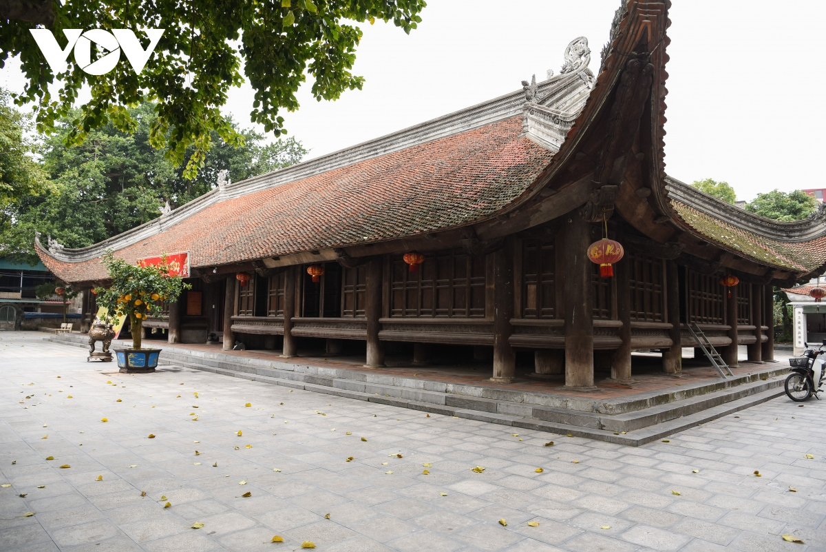  Đình làng Đình Bảng  Đình làng Đình Bảng (tên Nôm là đình Báng) thuộc làng Đình Bảng (thành phố Từ Sơn, tỉnh Bắc Ninh). Đình được xây dựng từ năm 1700 đến năm 1736, thờ các vị Thành hoàng gồm Cao Sơn Đại vương (thần Núi), Thuỷ Bá Đại vương (thần Nước) và Bách Lệ Đại vương (thần Đất), đồng thời thờ 6 vị có công lập lại làng thế kỉ XV. Đình làng Đình Bảng được coi là một trong những ngôi đình cổ có kiến trúc đẹp nhất còn tồn tại đến ngày nay.  Nhiệm vụ 2  Tín ngưỡng thờ các anh hùng dân tộc được thực hiện dưới nhiều hình thức như lập đền thờ, miếu thờ, tượng đài, khu tưởng niệm, lập bia ghi công đức,... Đối tượng được thờ trong tín ngưỡng thờ anh hùng dân tộc như: Hai Bà Trưng, Bà Triệu, Ngô Quyền, Trần Hưng Đạo, Lê Lợi, Nguyễn Trãi, Quang Trung, Trương Định, Nguyễn Trung Trực,...  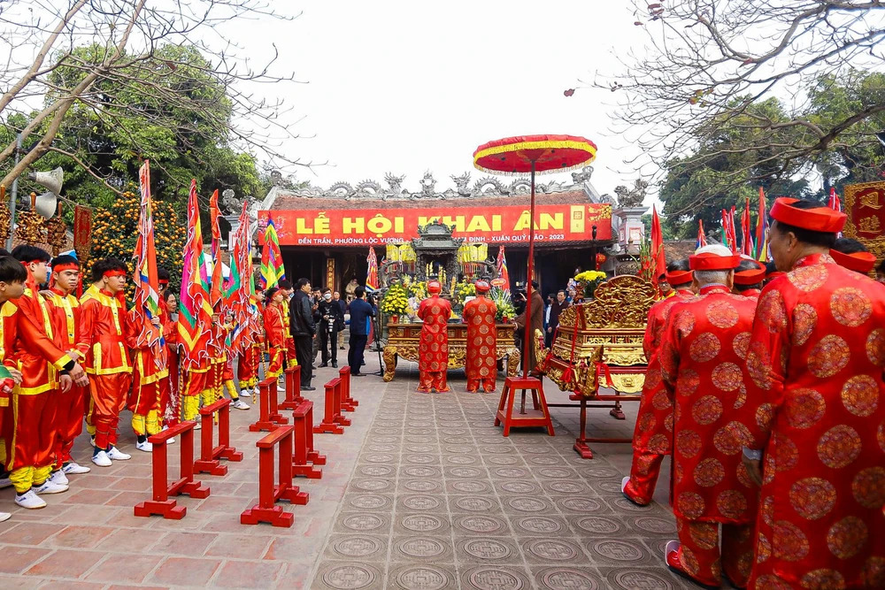  Nghi thức thờ cúng anh hùng dân tộc được tổ chức ở cấp độ quốc gia hoặc địa phương, bao gồm phần lễ và phần hội. Phần lễ diễn ra vào ngày giỗ của các vị anh hùng hoặc vào tiết xuân, thu hằng năm với nghi thức rước kiệu, dâng hương, tế cáo. Phần hội gồm nhiều sinh hoạt cộng đồng như diễn xướng, thi đấu võ, vật, các trò chơi dân gian,...  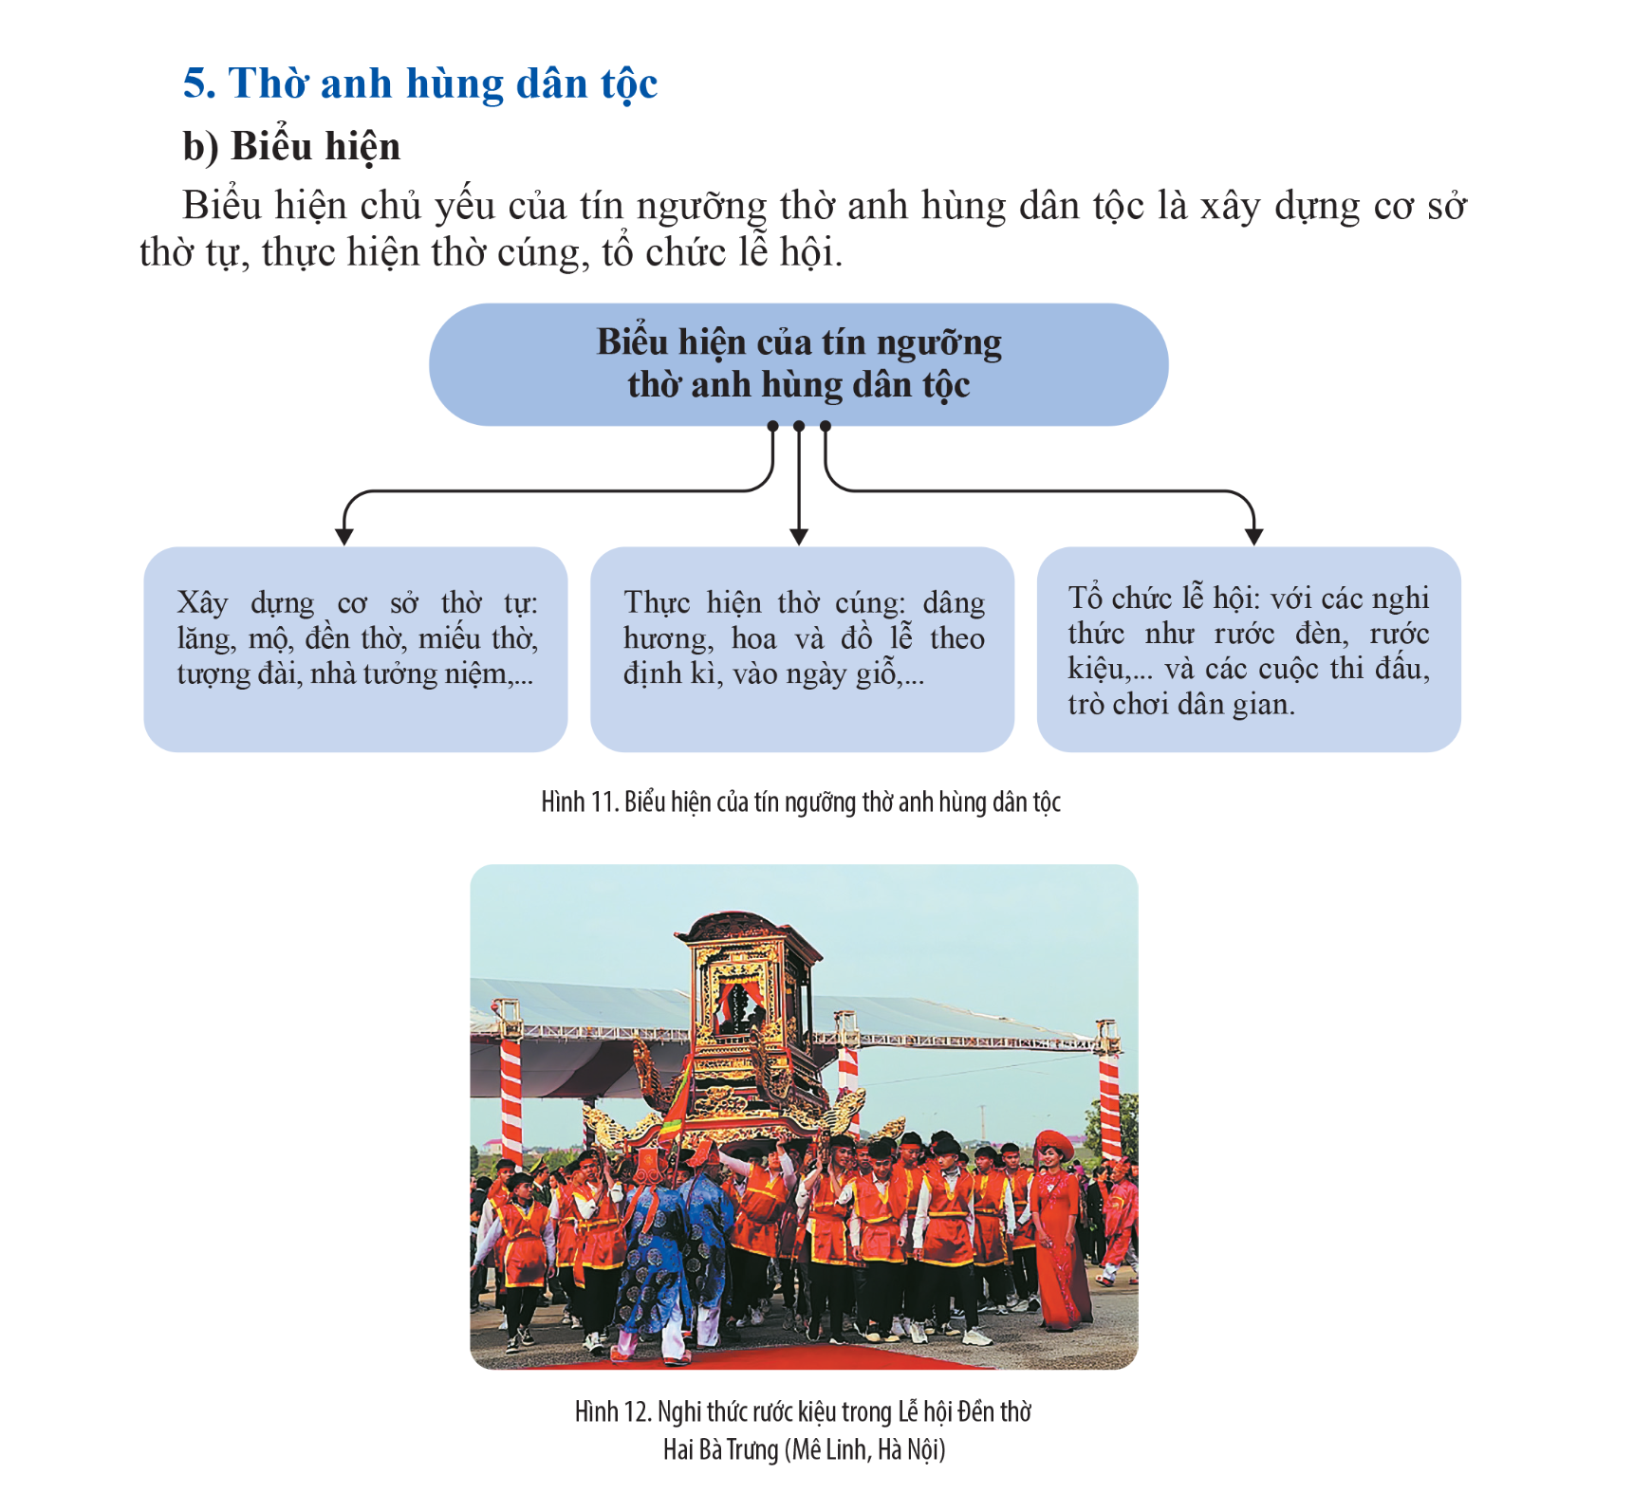  GV cho HS xem thêm các video về tín ngưỡng anh hung dân tộc và tín ngưỡng thờ Thành hoàng  Bước 3. Báo cáo kết quả hoạt động  - HS lần lượt trả lời các câu hỏi  Dự kiến sản phẩm  Nhiệm vụ 1  Mục Tín ngưỡng thờ Thành hoàng  Nguồn gốc Từ tục thờ thổ thần (thần bản địa) ở các làng xóm. Trong quá trình phát triển, việc thờ thổ thần từng bước được thay thế bằng thờ Thành hoàng.  Địa điểm thờ cúng Địa điểm thờ Thành hoàng là đình làng  Đối tượng thờ cúng Thờ Thành hoàng rất đa dạng, gồm Thành hoàng là thiên thần (thần Mây, thần Mưa, thần Sấm, thần Chớp,...); Thành hoàng là nhiên thần (thần Nước, thần Đất, thần Núi,...); Thành hoàng là nhân thần (nhân vật lịch sử, danh nhân, người lập làng,...).  Ý nghĩa Thể hiện đạo lí “uống nước nhớ nguồn, mong muốn được bảo vệ và được trường tồn của người dân trong các làng, xã.  Nhiệm vụ 2  Mục Tín ngưỡng thờ anh hùng dân tộc  Nguồn gốc Xuất phát từ sự tưởng nhớ và biết ơn những người có công lao đối với cộng đồng, đất nước  Đối tượng thờ cúng Những người có đóng góp trong kháng chiến chống giặc ngoại xâm, khai hoang lập làng, chữa bệnh cứu dân, dạy học, truyền nghề....  Cơ sở thờ tự Trải dài khắp đất nước với nhiều tên gọi khác nhau như: đến, miếu, nhà thờ, khu tưởng niệm.....  Thực hành nghi lễ Nghỉ lễ thờ cúng các anh hùng dân tộc thường được thực hiện vào ngày giỗ của các vị anh hùng và dịp mùa xuân, mùa thu trong năm.  Ý nghĩa Tín ngưỡng thờ cúng anh hùng dân tộc không chỉ giúp các thế hệ sau thế hiện sự biết ơn tiến nhân mà còn giúp họ biết noi gương các bậc anh hùng trong công cuộc bảo vệ và xây dựng đất nước hiện nay.  Bước 4. Đánh giá kết quả thực hiện nhiệm vụ học tập  HS phân tích, nhận xét, đánh giá kết quả của học sinh.  GV bổ sung phần phân tích nhận xét, đánh giá, kết quả thực hiện nhiệm vụ học tập của học sinh. Chính xác hóa các kiến thức đã hình thành cho học sinh. | II. Một số tín ngưỡng ở Việt Nam  3. Tín ngưỡng thờ Thành hoàng  a) Nguồn gốc  Tín ngưỡng thờ Thành hoàng ở Việt Nam có nguồn gốc từ tục thờ thổ thần (thần bản địa) ở các làng xóm  b) Biểu hiện  - Đối tượng thờ cúng của tín ngưỡng thờ Thành hoàng rất đa dạng. Địa điểm thờ Thành hoàng là đình làng  - Hoạt động thờ cúng Thành hoàng được thực hiện vào nhiều dịp trong năm.  4. Thờ anh hùng dân tộc  a) Nguồn gốc  Tín ngưỡng thờ anh hùng dân tộc xuất phát từ sự tưởng nhớ và biết ơn những người có công lao đối với cộng đồng, đất nước  b) Biểu hiện  - Biểu hiện chủ yếu của tín ngưỡng thờ anh hùng dân tộc là xây dựng cơ sở thờ tự, thực hiện thờ cúng, tổ chức lễ hội.

HOẠT ĐỘNG 3. LUYỆN TẬP
a. Mục tiêu: Nhằm củng cố, hệ thống hóa, hoàn thiện kiến thức mới mà HS đã được lĩnh hội ở hoạt động hình thành kiến thức
b. Nội dung: GV giao nhiệm vụ cho HS trả lời các câu hỏi thông qua trò chơi. Trong quá trình làm việc HS có thể trao đổi với bạn hoặc thầy, cô giáo.
c. Sản phẩm: Câu trả lời của HS
d. Tổ chức thực hiện:
Bước 1: GV giao nhiêm vụ cho HS:
- Giáo viên mời HS tham gia trò chơi “Plants và Zombies”
Mỗi nhóm sẽ thảo luận và trả lời câu hỏi vào bảng nhóm, Nhóm nào có đáp án nhanh và đúng nhất sẽ giành chiến thắng.
Câu hỏi số 1:Danh nhân nào dưới đây KHÔNG khởi xướng, tập hợp, lãnh đạo các cuộc khởi nghĩa, kháng chiến chống ngoại xâm, bảo vệ và giành lại độc lập dân tộc, thống nhất đất nước?
A. Ngô Quyền B. Lý Thường Kiệt C. Lê Văn Hưu D. Trần Quốc Tuấn
Câu hỏi số 2 : Danh nhân nào sau đây đứng đầu các vương triều, chính quyền; đề ra đường lối, chính sách, lãnh đạo nhân dân xây dựng đất nước ?
A. Tuệ Tĩnh B. Chu Văn An C. Đào Duy Từ D. Đinh Bộ Lĩnh
Câu hỏi số 3: Danh nhân nào sau đây có nhiều đóng góp về văn hoá, giáo dục, tạo ra những phát minh, sáng chế, sáng lập các trường phái tư tưởng,.. góp phần thúc đẩy sự phát triển kinh tế, văn hoá và khoa học, kĩ thuật nước nhà.
A. Lê Quý Đôn B. Đinh Bộ Lĩnh C. Lê Lợi . D. Trần Nhân Tông
Câu hỏi số 4: Danh nhân nào dưới đây khởi xướng, tập hợp, lãnh đạo các cuộc khởi nghĩa, kháng chiến chống ngoại xâm, bảo vệ và giành lại độc lập dân tộc, thống nhất đất nước?
A. Nguyễn Trãi. C. Nguyễn Du B. Hai Bà Trưng D. Chu Văn An
B2: Thực hiện nhiệm vụ
- HS xác định yêu cầu của GV
- GV hướng dẫn cho HS trả lời câu hỏi
B3: Báo cáo kết quả hoạt động
- GV yêu cầu HS trả lời câu hỏi.
- HS trình bày, theo dõi, nhận xét, đánh giá và bổ sung cho bài của bạn (nếu cần).
B4: Kết luận, nhận định: GV nhận xét bài làm của HS.
Sản phẩm dự kiến
Câu hỏi | 1 | 2 | 3 | 4
Đáp án | C | D | A | B

HOẠT ĐỘNG 4. VẬN DỤNG
a. Mục tiêu: Vận dụng kiến thức, kĩ năng đã có để thực hiện nhiệm vụ được giao. Thông qua đó HS rèn luyện khả năng tìm kiếm, tiếp cận và xử lí thông tin từ nhiều nguồn khác nhau, góp phần hình thành và phát triển năng lực tự tìm hiểu lịch sử, tự học lịch sử.
b. Nội dung: GV giao cho HS thực hiện ngoài giờ học trên lớp.
c. Sản phẩm: Bài trả lời theo câu hỏi của giáo viên
d. Tổ chức thực hiện:
Bước 1: GV giao nhiêm vụ 1 cho HS:
Giáo viên giao nhiệm vụ cho HS : Sưu tầm những giai thoại về các anh hùng dân tộc mà em yêu thích trong lịch sử Việt Nam. Chia sẽ tư liệu đó cho thầy cô và bạn học
B2: Thực hiện nhiệm vụ
- GV hướng dẫn các em tìm hiểu yêu cầu của đề.
- HS đọc và xác định yêu cầu của bài tập.
B3: Báo cáo kết quả hoạt động
- GV hướng dẫn các em cách nộp sản phẩm cho GV sau khi hoàn thành.
- HS làm bài tập ra giấy và nộp lại cho GV
B4: Kết luận, nhận định (GV)
- Nhận xét ý thức làm bài của HS, nhắc nhở những HS không nộp bài hoặc nộp bài không đúng qui định (nếu có).
- Dặn dò HS những nội dung cần học ở nhà và chuẩn bị cho bài học sau.

******************************

